**TALLER 21**

**¿QUÉ FACTORES FUERON DETERMINANTES EN LA CONFIGURACIÓN DE LA POBLACIÓN INDIGENA A PARTIR DEL SIGLO XVI?**

|  |  |
| --- | --- |
| Nombre |  |
| Fecha | 27-06-23 |

**Objetivo: Explicar el sistema de encomiendas a través de fuentes para valorar la historia como forma de comprender el presente**

**Instrucciones:**

* Lee las fuentes que se presentan y realiza las actividades:

1. Clasifica las fuentes según su origen, ámbito y naturaleza, y explica sus ideas principales
2. Explica en que consistió el sistema de encomienda
3. Realiza un diagrama que explique el sistema de encomienda
4. ¿Qué condiciones establece la encomienda de Luis Jofré?
5. ¿Cómo se caracteriza al encomendero en las imágenes?

Fuente 1:

Cuaderno de historia (2021). *La encomienda en América colonial*. Disponible en: <https://www.youtube.com/watch?v=KtNszODk4nI>

Fuente 2:

“Luis Jufré había heredado de su padre el repartimiento de Macul, a poca distancia de la capital. La encomienda de Macul tenía 22 indíjenas de tributo; la de Peteroa, 197; la de Mataquito, 142; i la de Poco, 57. De conformidad con la ordenanza de mayo de 1580, el gobernador decretó que los indígenas de Macul debían dar a su encomendero 110 pesos de oro en cada año i debían llevar a casa de su encomendero el pescado, las aves u ovejas necesarias para reunir la suma de los 44 pesos restantes. Los indígenas de Macul quedaban también obligados a proporcionar nueve criados, de uno i otro sexo, para el servicio doméstico de don Luis Jufré, quien, por su parte, debería pagarles salario, sin exijirles ninguna clase de tributo. A fin de evitar que el encomendero quebrantara las disposiciones de la tasa, Ruiz de Gamboa ordenó que se diera copia de ella tanto a Jufré como los caciques; i que, si a pesar de todo aquél percibía más tributos de los fijados, debía sufrir, por primera vez, la pena de pagar a sus indígenas el cuádruplo de la cantidad en que se había excedido (…)”.

Amunátegui Solar, D. (1909). *Las encomiendas de indígenas en Chile*.

Fuente 3:

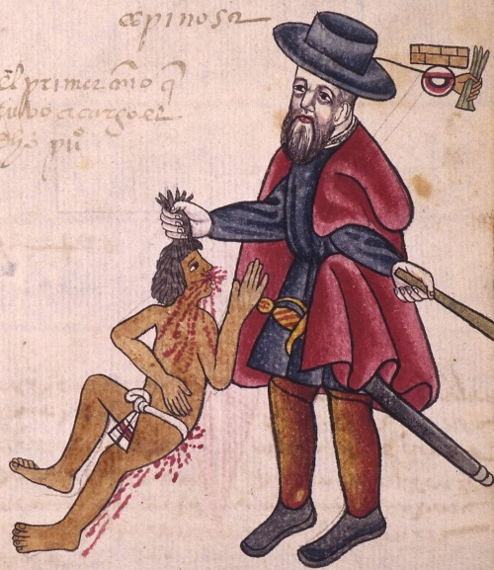 Lord Kingsborough (1836). *Indígena maltratado por un encomendero*